LAPORAN PROYEK AKHIR
MATA KULIAH KEAMANAN SISTEM INFORMASI

LIBERA: PEMANFAATAN LOCAL LLM DALAM PROSES FORENSIK DIGITAL PADA KASUS PERDAGANGAN MANUSIA

Disusun oleh:
Agustina Beladewiana Madu
(NIM 222312947)
Andrian Fajar Fahmi
(NIM 222312979)
Daffa Hibatullah R.T.P.
(NIM 222313035)
Meldiro Augusto Ferreira da Cruz
(NIM 222313204)
Teguh Christianto Simbolon
(NIM 222313403)

Dosen Pengampu:
Farid Ridho

PROGRAM STUDI KOMPUTASI STATISTIK
POLITEKNIK STATISTIKA STIS
2026

PETUNJUK PENGGUNAAN DOKUMEN
Dokumen ini adalah kerangka kerja laporan sekaligus kontrak pembagian pekerjaan paralel. Struktur bab mengikuti ketentuan UAS KSI, sedangkan pembagian PIC dan area repository dibuat agar lima anggota dapat bekerja bersamaan tanpa membuat versi fakta yang berbeda. Fakta hasil pengujian hanya boleh dimasukkan setelah memiliki bukti berupa log, manifest, hash, output runtime, hasil uji, commit, atau sumber resmi yang dapat diverifikasi.
- Format laporan final: A4, Times New Roman 12 pt, spasi 1,5, maksimal 30 halaman isi (di luar sampul, daftar pustaka, dan lampiran).
- Posisi kasus: corpus adalah data sintetis; bukti akuisisi aktual yang dilaporkan berasal dari LIBERA ChatSim pada emulator Android, bukan akuisisi WhatsApp atau ponsel fisik.
- Bab IV dan Bab V menjadi prioritas ruang dan bukti karena berisi implementasi, pengujian, evaluasi, tata kelola, audit, dan rancangan keamanan.
- Semua hasil yang belum benar-benar dijalankan diberi status IMPLEMENTED_NOT_EXECUTED atau BLOCKED; tidak boleh diisi dengan angka perkiraan.

Single Source of Truth dan sinkronisasi
Seluruh anggota wajib merujuk ke source of truth yang sama pada branch integrasi. Chris menjadi satu-satunya pemilik perubahan global pada status proyek, contract, compliance matrix, fact matrix, dan final QA. Anggota lain membaca state global, menulis hanya area miliknya, lalu menyerahkan fakta berbukti untuk diverifikasi dan dipromosikan oleh koordinator.
Artefak pusat | Fungsi | Hak edit
docs/08_uas/00_MASTER_STATE.md | Status gate, blocker, integration SHA, keputusan canonical | Chris
docs/08_uas/00_SHARED_CONTRACT.md | Istilah, interface, path output, nama eksperimen | Chris
docs/08_uas/01_UAS_COMPLIANCE_MATRIX.md | Pemetaan seluruh kewajiban soal ke bukti dan bagian laporan | Chris
docs/08_uas/07_REPORT_FACT_MATRIX.md | Daftar fakta CANONICAL_VERIFIED yang boleh masuk laporan | Chris
docs/08_uas/08_FINAL_QA.md | Checklist final integrasi, format, bukti, referensi, dan kelengkapan | Chris
Wajib resync ke branch integrasi pada lima momen: saat mulai sesi, sebelum mengubah interface lintas workstream, sebelum eksperimen final, sebelum menyatakan fakta VERIFIED_BY_WORKER, dan sebelum push/PR. Jika contract berubah, anggota tidak mengimprovisasi; perubahan lintas area dibuat sebagai request ke koordinator.

Pembagian workstream paralel
Anggota | Peran | Tugas utama | Repo/sumber yang dipelajari | Rencana kontribusi
Chris | Koordinator / integrator | Single source of truth, compliance matrix, integrasi bab, konsistensi lintas bab, Bab I/VI/VII, final QA | README.md; docs/00_project_management/; docs/01_research_design/; docs/06_report/; docs/07_demo/; .github/workflows/; seluruh handoff worker | 20% target awal
Meldiro | Forensic pipeline & repo | Repo hygiene; P2 integrity; P3/P4 acquisition-extraction; P5 baseline; chain of custody; workbench; bukti metodologi forensik | src/forensics/; src/baseline/; apps/libera-chatsim/; scripts/acquire_chatsim.ps1; scripts/install_chatsim.ps1; tools/extract_acquired_chatsim.py; workbench/; tests/test_post_p2_pipeline.py; docs/03_forensik_persiapan/ | 20% target awal
Andrian | Security engineering | Threat model; hardening; ≥3 findings; remediation/retest; T1565.001 tampering; IoC; MITRE ATT&CK; security scans | app.py (legacy audit); .gitignore; .github/workflows/; src/forensics/ integrity controls; src/ai_rag/leakage_check.py; src/ai_rag/validate_output.py; tools/lock_p8_outputs.py; tests/; security fixtures/output | 20% target awal
Daffa | LLM/RAG & benchmark | P6 retrieval; P7 local LLM; P8 A/B/C; P8 lock; P9 blind evaluation; groundedness; hallucination; metrics | src/ai_rag/; src/evaluation/; configs/investigation_tasks.json; configs/p6_p7_config.json; tools/lock_p8_outputs.py; tools/build_private_gt_annotation_packet.py; tools/lock_private_ground_truth.py; scripts/run_p9_final.ps1; tests/test_p6_p7_pipeline.py | 20% target awal
Bela | Governance & architecture | Literatur/standar; DPIA; incident response; ISO 27001 audit; ≥15 controls; ≥5 findings audit; security architecture; roadmap; diagram | docs/01_research_design/methodology_references.md; docs/03_forensik_persiapan/; docs/06_report/; docs/07_demo/; README.md; hasil VERIFIED dari Meldiro/Andrian/Daffa; sumber resmi NIST/ISO/MITRE/OWASP/SWGDE/UU | 20% target awal
Catatan: persentase di atas adalah target pembagian awal agar beban seimbang. Persentase final Bab 6.2 harus diperbarui berdasarkan realisasi dan kesepakatan tim/peer assessment, bukan dipaksakan tetap 20%.

MATRIKS PEMILIKAN BAB DAN ALIRAN INPUT
Bab | PIC utama | Kontributor | Aturan integrasi
I | Chris | Semua anggota | Rumusan masalah, tujuan, manfaat, batasan dibuat setelah fakta teknis stabil; inputs dari W1–W4.
II | Bela | Meldiro, Andrian, Daffa | Bela mengintegrasikan teori/standar; tiap spesialis menyerahkan teori/tools domainnya.
III | Meldiro + Chris | Andrian, Daffa, Bela | Meldiro memegang alur forensik; Daffa metrik AI; Andrian skenario security/RoE; Bela basis standar; Chris menyatukan.
IV | Andrian + Daffa | Meldiro, Chris | Andrian 4.1–4.3 (dengan bukti W1); Daffa 4.4 dan AI metrics; Chris memastikan semua angka ada di Fact Matrix.
V | Bela | Andrian, Chris | Bela pemilik Bab V; Andrian memasok findings/IR security; Chris mengecek konsistensi terhadap Bab IV.
VI | Chris | Semua anggota | Chris menyusun 6.1 dari Git/log dan 6.2 dari pembagian aktual serta peer agreement.
VII | Chris | Semua anggota | Chris menjawab rumusan masalah dari fakta canonical; setiap worker memverifikasi bagian domainnya.

STRUKTUR LAPORAN DAN PETUNJUK PENGISIAN
Target total isi 24–29 halaman. Bab IV dan V diarahkan masing-masing sekitar 7–8 halaman; Bab I 2–3 halaman; Bab II 3–4; Bab III 3–4; Bab VI 1–2; Bab VII 1–2. Ini adalah target kerja, bukan kewajiban jumlah halaman per bab.

BAB I — PENDAHULUAN
PIC utama | Chris
Kontributor/reviewer | Meldiro, Andrian, Daffa, Bela
Repo yang dipelajari | README.md; docs/00_project_management/progress_tracker_post_p2.md; docs/01_research_design/methodology_references.md; docs/06_report/final_report_draft.md; 07_REPORT_FACT_MATRIX.md
Bukti/output yang dipakai | Fakta scope, batasan akuisisi, tujuan terukur, status implementasi, hasil final yang sudah CANONICAL_VERIFIED
Catatan sinkronisasi | Finalisasi Bab I setelah Bab III–V cukup stabil agar pertanyaan, tujuan, hasil, dan kesimpulan tidak saling bertentangan.

1.1 Latar Belakang
Konteks keamanan informasi pada sistem informasi statistik; integritas dan kerahasiaan bukti percakapan; risiko kebocoran/manipulasi; kebutuhan traceability; posisi LIBERA sebagai laboratorium simulasi, bukan investigasi insiden nyata.
PLACEHOLDER — Chris mengisi naskah final setelah menarik fakta canonical dari Fact Matrix; reviewer domain memastikan tidak ada klaim yang melebihi bukti.

1.2 Rumusan Masalah
Rumuskan pertanyaan yang akan dijawab proyek: integritas acquisition/extraction; traceability ART-*; efektivitas hardening; deteksi manipulasi/ancaman; evaluasi Local LLM/RAG; tata kelola data dan layanan TI.
PLACEHOLDER — Chris mengisi naskah final setelah menarik fakta canonical dari Fact Matrix; reviewer domain memastikan tidak ada klaim yang melebihi bukti.

1.3 Tujuan Proyek
Tujuan spesifik dan terukur: hash/manifest; validasi ART; ≥3 temuan dan retest; satu ancaman terkendali; metrik retrieval/groundedness; DPIA/IR/audit/roadmap.
PLACEHOLDER — Chris mengisi naskah final setelah menarik fakta canonical dari Fact Matrix; reviewer domain memastikan tidak ada klaim yang melebihi bukti.

1.4 Manfaat Proyek
Manfaat akademis dan praktis: reproducible lab, evidence-grounded AI, keterlacakan temuan, rancangan kontrol untuk sistem informasi statistik.
PLACEHOLDER — Chris mengisi naskah final setelah menarik fakta canonical dari Fact Matrix; reviewer domain memastikan tidak ada klaim yang melebihi bukti.

1.5 Ruang Lingkup dan Batasan
Emulator/ChatSim, logical SQLite acquisition, data sintetis, satu corpus, konfigurasi model tertentu; jelaskan apa yang tidak diuji: physical/full-file-system acquisition, memory/network forensics, akun/perangkat pihak ketiga, atau data responden nyata.
PLACEHOLDER — Chris mengisi naskah final setelah menarik fakta canonical dari Fact Matrix; reviewer domain memastikan tidak ada klaim yang melebihi bukti.

BAB II — TINJAUAN PUSTAKA
PIC utama | Bela
Kontributor/reviewer | Meldiro (forensik), Andrian (security), Daffa (LLM/RAG), Chris (review konsistensi)
Repo yang dipelajari | docs/01_research_design/methodology_references.md; references/; README.md; configs/p6_p7_config.json; source resmi NIST/ISO/MITRE/OWASP/SWGDE; paper RAG/BGE-M3/Qwen/LLM-forensics
Bukti/output yang dipakai | Reference matrix terverifikasi; tabel 3–5 penelitian terkait; tabel tools aktual; alasan pemilihan framework/tool
Catatan sinkronisasi | Setiap spesialis menyerahkan mini-bibliografi domain; Bela menggabungkan dan menghapus duplikasi.

2.1 Landasan Teori
CIA, digital/mobile forensics, chain of custody, hashing, SQLite artifacts, NIST/SWGDE, ISO/IEC 27001/27037/27042, MITRE ATT&CK, OWASP GenAI, perlindungan data, RAG, embeddings, groundedness dan hallucination.
PLACEHOLDER — Masukkan sitasi terverifikasi dan jangan menuliskan versi tool bila belum tercatat pada artifact/log.

2.2 Penelitian/Proyek Terkait
Bandingkan minimal 3–5 karya/proyek: sumber bukti, metode, acquisition/analysis, model/evaluasi, keterbatasan, dan diferensiasi LIBERA.
PLACEHOLDER — Masukkan sitasi terverifikasi dan jangan menuliskan versi tool bila belum tercatat pada artifact/log.

2.3 Teknologi dan Tools
Jelaskan tools yang benar-benar digunakan/direncanakan dan alasan: Android Emulator/ADB, ChatSim, SQLite/SHA-256, Python, Ollama, BGE-M3, Qwen2.5 1.5B, Streamlit workbench, pytest/GitHub Actions dan scanner keamanan yang benar-benar dijalankan.
PLACEHOLDER — Masukkan sitasi terverifikasi dan jangan menuliskan versi tool bila belum tercatat pada artifact/log.

BAB III — METODOLOGI
PIC utama | Meldiro (alur forensik) + Chris (integrasi)
Kontributor/reviewer | Andrian (security scenario/RoE), Daffa (AI metrics), Bela (basis standar)
Repo yang dipelajari | README.md; src/forensics/; src/baseline/; src/ai_rag/; src/evaluation/; configs/; scripts/; tools/; docs/03_forensik_persiapan/; .github/workflows/
Bukti/output yang dipakai | Diagram arsitektur/alur bukti, skenario uji, parameter keberhasilan, metrik, RoE, gate GT
Catatan sinkronisasi | Metodologi harus ditulis sebagai prosedur yang benar-benar dipakai; planned-only controls diberi label rancangan.

3.1 Tahapan Pelaksanaan
Alur studi literatur → perancangan → P2 frozen corpus → ChatSim staging → P3 acquisition → P4 ART → P5 baseline → P6 retrieval → P7 LLM → P8 A/B/C → lock → P9 evaluation → hardening/governance → dokumentasi. Jelaskan pemisahan design evidence vs examiner evidence vs private ground truth.
PLACEHOLDER — PIC drafting: Meldiro + Chris. Bukti prosedural dirujuk ke repo/runbook; Chris melakukan cross-check terhadap Bab IV.

3.2 Arsitektur/Desain Sistem
Diagram lab terisolasi, trust boundaries, evidence lifecycle, master/working copy, ART layer, RAG/local LLM, output lock, private GT, report layer.
PLACEHOLDER — PIC drafting: Meldiro + Bela. Bukti prosedural dirujuk ke repo/runbook; Chris melakukan cross-check terhadap Bab IV.

3.3 Skenario Pengujian
Metrik integritas SHA-256, artifact validity/count, security findings & retest, tampering detection, retrieval Precision@8/Recall@8/MRR/nDCG, evidence metrics, supported/unsupported claim rate, abstention, prompt injection ASR bila diuji.
PLACEHOLDER — PIC drafting: Andrian + Daffa. Bukti prosedural dirujuk ke repo/runbook; Chris melakukan cross-check terhadap Bab IV.

3.4 Etika Pengujian dan Rules of Engagement
Target yang diizinkan, emulator/aplikasi milik proyek, metode, periode, penanggung jawab, larangan menyentuh akun/perangkat pihak ketiga, pengelolaan private GT, batas jaringan, aturan evidence copy.
PLACEHOLDER — PIC drafting: Andrian + Bela. Bukti prosedural dirujuk ke repo/runbook; Chris melakukan cross-check terhadap Bab IV.

BAB IV — HASIL IMPLEMENTASI DAN PENGUJIAN
Bab ini melaporkan pengamanan dan pengujian pada lingkungan penelitian LIBERA. Corpus percakapan bergaya WhatsApp adalah sintetis; bukti yang benar-benar diakuisisi berasal dari aplikasi LIBERA ChatSim pada emulator Android, melalui penyalinan logis basis data milik aplikasi dengan ADB dan run-as. Perangkat diberi ID DEV-SIM-001 dan akuisisi ACQ-SIM-001. Pengujian keamanan tambahan pada bab ini hanya menyentuh salinan sementara dari berkas kerja. Karena itu, hasilnya tidak boleh ditafsirkan sebagai forensik WhatsApp, akuisisi sistem berkas penuh, atau insiden pada sistem statistik yang beroperasi [1].

4.1 Implementasi Pengamanan

4.1.1 Integritas data sumber dan akuisisi
Corpus P2 dibekukan pada 10.000 pesan dengan SHA-256 a014a02ebad298a33267da8631f3a2d1906a537ae558c1849622904c225467e6. Pada tahap P3, basis data ChatSim disalin sebagai master dan working copy. Pemeriksaan ulang terhadap dua berkas yang tersedia menghasilkan SHA-256 yang sama, 6101c21bf0604566afb1b5af7544eba1140b8ab0165f7a32f481f5c83b2be8cc, sesuai acquisition_manifest.json. Pemeriksaan dilakukan sebelum ekstraksi, sehingga perubahan pada salinan kerja dapat dibedakan dari keadaan akuisisi. Pendekatan preservasi, akuisisi, pemeriksaan, analisis, dan pelaporan ini sejalan dengan tahapan forensik perangkat bergerak yang dijelaskan NIST SP 800-101 Rev. 1 [1]. Kesamaan hash membuktikan kesamaan byte dua berkas pada saat diperiksa; hal itu sendiri tidak membuktikan bahwa semua 10.000 pesan desain telah berada pada aplikasi.
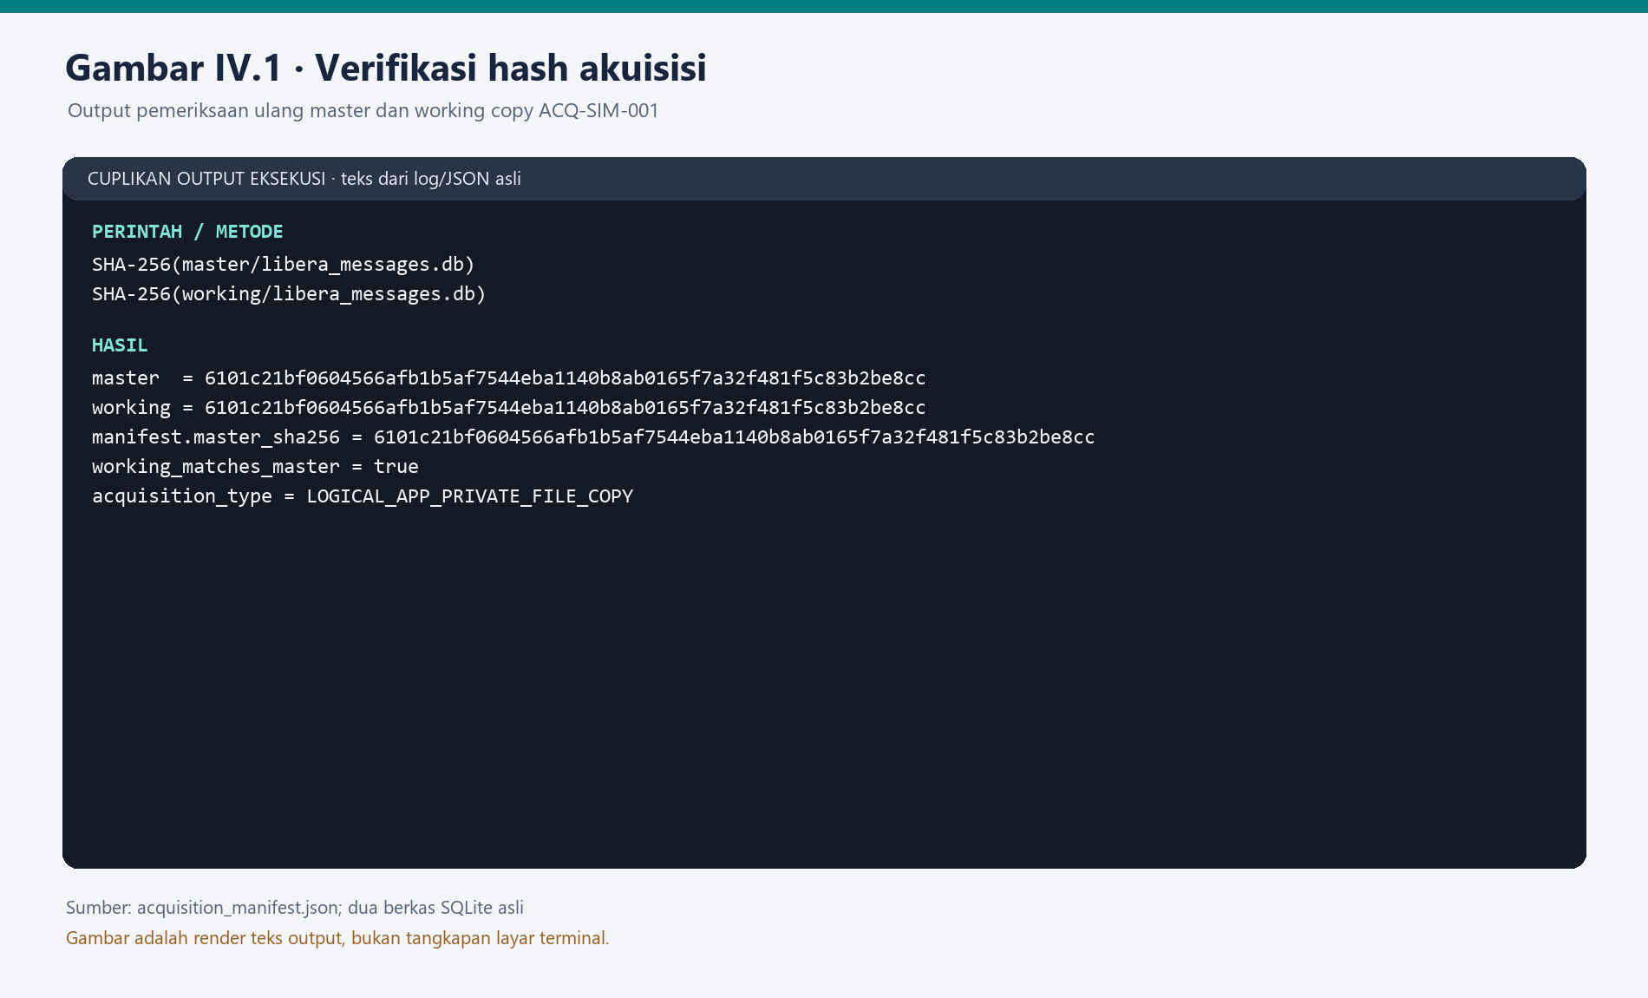
Gambar IV.1. Cuplikan output penghitungan ulang SHA-256 master dan working copy `ACQ-SIM-001`. Sumber: `acquisition_manifest.json` dan kedua berkas SQLite, 3 Oktober 2026; teks log ditata ulang agar terbaca.
Ekstraksi P4 membaca working copy tanpa menulis ke master. Manifest ekstraksi melaporkan PRAGMA integrity_check = ok, nol kesalahan foreign key, 9.997 artefak pesan dan 25 chat. SHA-256 artifacts.csv adalah 8b3ded048ecc53fede0446e15c372c0cf3783eb4d5271da14e89495e199b624f. Tiga pesan desain tidak muncul pada universe akuisisi; laporan ini tidak menetapkan penyebabnya tanpa log staging yang memadai. Pesan yang tidak terakuisisi tidak diperlakukan sebagai bukti negatif atau dinilai sebagai hasil model.
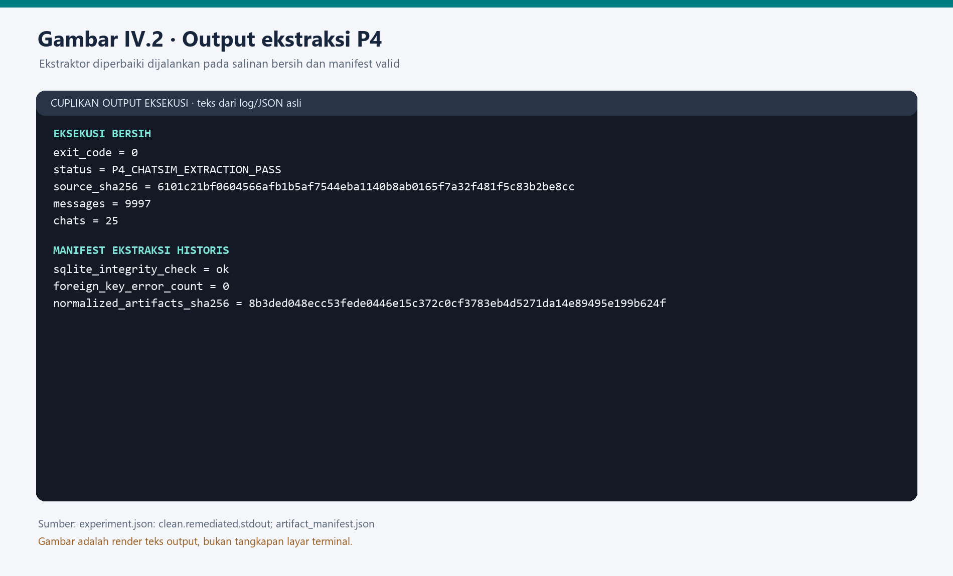
Gambar IV.2. Cuplikan stdout ekstraktor pada salinan bersih dan nilai manifest P4 historis. Sumber: `bab4_evidence/experiment.json` dan `artifact_manifest.json`; teks log ditata ulang agar terbaca.

4.1.2 Pemisahan bukti, salinan kerja, dan ground truth
Artefak yang diteruskan kepada pemeriksa memakai pengenal ART-*, ID akuisisi/perangkat, waktu, pengirim, penerima, dan isi pesan. Skema ini tidak memasukkan label evaluator seperti is_key_evidence atau expected_entity_ids. Baseline P5 menggunakan kata kunci, urutan waktu, frekuensi aktor, dan relasi pasangan; manifest P5 mencatat 10 tugas, 26 aktor, serta 25 relasi. Tahap AI menerima artefak P4, sedangkan label evaluasi disimpan terpisah. Output eksperimen P8 dan berkas input terkait dikunci dengan hash sebelum evaluasi P9; rekaman verifikasi lock menunjukkan 14 dari 14 berkas cocok. Pemisahan ini mengurangi risiko jawaban model tercemar oleh label evaluasi, tetapi tidak menghilangkan bias yang melekat pada desain kasus sintetis.

4.1.3 Penguatan gerbang ekstraksi dan validasi sitasi
Audit kode menemukan bahwa ekstraktor ChatSim sebelumnya memeriksa konsistensi internal SQLite, tetapi tidak membandingkan hash berkas kerja dengan hash pada manifest akuisisi. Tanpa manifest, kode lama meneruskan ekstraksi dengan identitas ACQ-SIM-UNKNOWN dan DEV-SIM-UNKNOWN. Perbaikan yang diterapkan pada tools/extract_acquired_chatsim.py mewajibkan manifest yang dapat dibaca, working_sha256 yang valid, kecocokan SHA-256 berkas sebelum ekspor, serta acquisition_id dan device_id. Saat syarat itu gagal, ekstraksi berhenti sebelum membuat artefak. Keputusan ini menjaga hubungan artefak dengan salinan kerja yang telah dicatat saat akuisisi.
Pada keluaran AI, kebijakan p9-strict-citation-quarantine-v1 hanya menerima pengenal ART- yang berbentuk tepat, ada dalam artefak P4, dan memang disediakan kepada kondisi eksperimen tersebut. Keluaran model asli tidak ditulis ulang. Referensi yang gagal tetap dilaporkan sebagai kesalahan dan dikeluarkan dari kredit bukti. Penguncian dan karantina merupakan kontrol deteksi dan validasi; keduanya tidak memperbaiki kemampuan model menghasilkan referensi yang benar.
Kontrol | Kondisi awal | Kondisi setelah pengamanan | Bukti
Hash master–working | Master dan working sudah memiliki hash pada manifest | Hash dihitung ulang; keduanya identik | Manifest P3; Gambar IV.1
Kelayakan basis data | Pemeriksaan struktur integrity_check dan foreign key | Tetap dijalankan bersama pemeriksaan hash sumber | Manifest P4; Gambar IV.2
Keterikatan working copy ke manifest | Ekstraktor lama menerima berkas yang berubah dan manifest yang hilang | Ekstraktor baru menolak kedua kondisi; input asli tetap diterima | Eksperimen sandbox; Gambar IV.3
Pemisahan label evaluator | Skema P4 tidak memuat GT | Lock P8 diverifikasi sebelum P9 | Manifest P4; lock_verification.json
Validitas referensi AI | Keluaran C mengandung referensi tidak sah | 12 referensi dikarantina, kesalahan tetap terlihat | Evaluasi P9; Gambar IV.5

4.2 Hasil Pengujian dan Analisis Kerentanan
Pengujian dilakukan dengan salinan sementara working SQLite, salinan manifest, serta output P8 yang sudah terkunci. Tidak ada perubahan terhadap master maupun working copy kanonik. Untuk dua uji ekstraktor, pembanding *sebelum* adalah snapshot kode dari HEAD sebelum perbaikan; pembanding *sesudah* adalah kode yang diperbaiki. Uji kontrol menggunakan salinan asli beserta manifest tetap berhasil pada kedua versi (exit code 0). Tingkat risiko di bawah bersifat kualitatif, berdasarkan kemungkinan pada lingkungan kerja berizin dan dampaknya terhadap integritas/ketertelusuran bukti. CVSS tidak dipakai untuk kelemahan prosedural dan kualitas keluaran AI karena skor eksploitasi teknis jaringan tidak akan menggambarkannya dengan tepat.
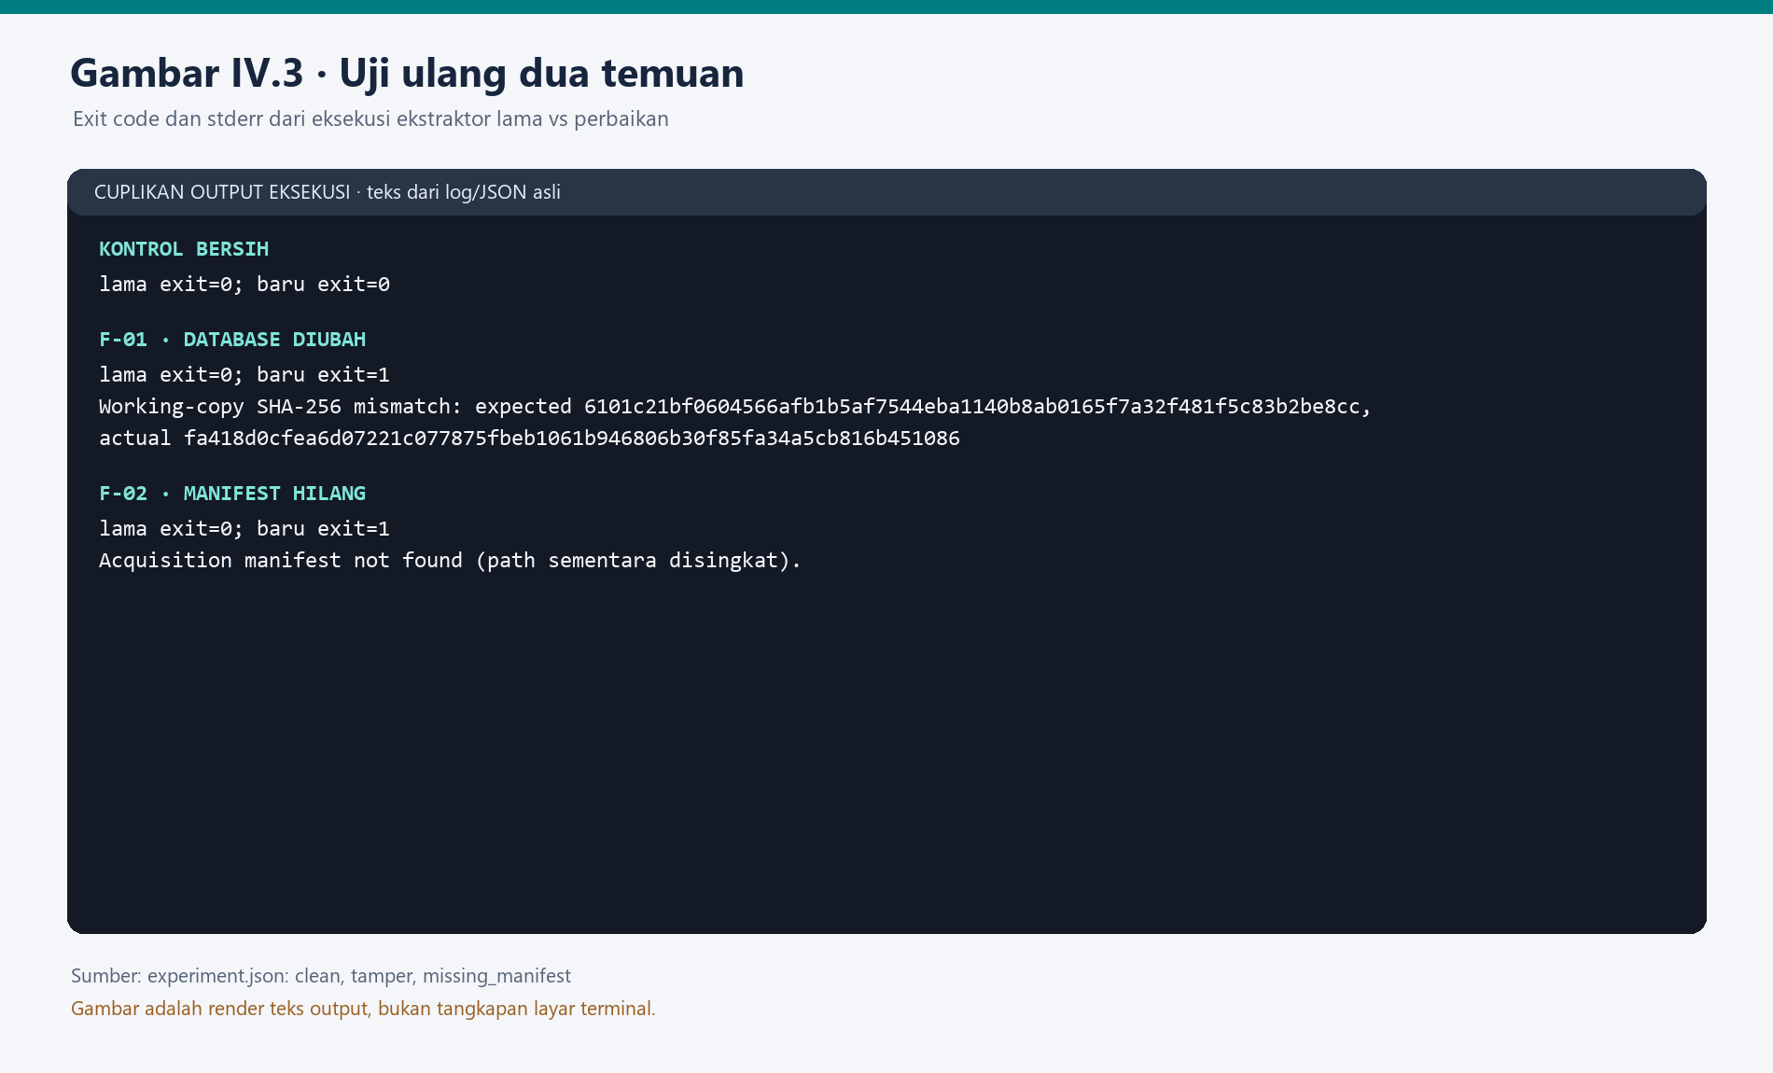
Gambar IV.3. Exit code dan pesan penolakan dari tiga skenario pada ekstraktor lama dan baru. Sumber: `bab4_evidence/experiment.json`, dijalankan pada salinan sementara 3 Oktober 2026; path temporer disingkat pada gambar dan lengkap pada log mentah.
F-01 — Perubahan isi working SQLite tetap lolos pemeriksaan struktur (risiko tinggi). Satu isi pesan pada salinan sementara diubah melalui UPDATE SQLite. Basis data tetap mengembalikan integrity_check = ok dan tetap berisi 9.997 pesan. SHA-256 berubah dari 6101c21bf0604566afb1b5af7544eba1140b8ab0165f7a32f481f5c83b2be8cc menjadi fa418d0cfea6d07221c077875fbeb1061b946806b30f85fa34a5cb816b451086. Ekstraktor lama mengembalikan exit code 0 dan mengekspor artefak. Akar sebabnya ialah pemeriksaan struktur SQLite tidak memverifikasi bahwa isi berkas sama dengan bukti akuisisi. Dampaknya, perubahan yang valid secara struktur dapat masuk ke analisis dan mengubah linimasa atau interpretasi. Setelah pemeriksaan SHA-256 terhadap manifest diterapkan, uji ulang menghasilkan exit code 1 dengan pesan *Working-copy SHA-256 mismatch*, sedangkan salinan bersih tetap exit code 0. Risiko residu: pihak yang dapat mengganti berkas dan manifest sekaligus masih dapat membuat pasangan hash baru; karena itu manifest perlu disimpan dengan kontrol akses, pengesahan, dan rantai penguasaan bukti yang terpisah.
F-02 — Manifest akuisisi hilang tetapi ekstraksi tetap berjalan (risiko sedang). Ketika manifest dihapus hanya dari salinan uji, ekstraktor lama mengembalikan exit code 0 dan memakai identitas akuisisi/perangkat UNKNOWN. Akar sebabnya ialah fallback yang mengizinkan ekspor tanpa provenance. Dampaknya ialah artefak tidak dapat dihubungkan secara meyakinkan ke sumber akuisisi dan pemeriksanya dapat salah menggabungkan bukti. Perbaikan mengubah kondisi ini menjadi *fail closed*: manifest wajib ada dan memuat ID serta hash. Uji ulang menghasilkan exit code 1 dengan pesan *Acquisition manifest not found*. Salinan bersih dengan manifest masih lulus. Risiko residu: keberadaan dan hash manifest belum setara dengan tanda tangan digital atau chain of custody lengkap.
F-03 — Referensi AI terstruktur tidak seluruhnya sah (risiko sedang). Pada 10 jawaban kondisi C, model mengajukan 24 kemunculan referensi; 12 diterima dan 12 dikarantina karena format atau hubungan dengan bukti yang tersedia tidak memenuhi kebijakan. Enam tugas terdampak. Akar sebab yang dapat dibuktikan ialah keluaran model generatif tidak selalu mengikuti kontrak pengenal artefak; eksperimen ini tidak mengisolasi sebab internal model atau retrieval secara kausal. Bila referensi tersebut langsung dikreditkan, narasi dapat tampak didukung oleh bukti yang tidak tersedia. Kebijakan validasi diterapkan setelah output P8 dikunci: pengenal yang salah tidak dipadankan secara perkiraan dan tidak diberi kredit. Uji ulang terhadap output yang sama menunjukkan 12 referensi tidak sah tetap tercatat tetapi nol di antaranya diterima sebagai sitasi terverifikasi. Perbaikan ini bersifat containment, bukan perbaikan generasi model; risiko keluaran baru yang keliru masih ada dan harus ditangani dengan validasi per jawaban serta telaah pemeriksa.
ID | Bukti reproduksi | Akar sebab | Perbaikan dan hasil uji ulang | Risiko residu
F-01 | SQLite ok, hash berubah, ekstraktor lama 0 | Hanya validasi struktur | Verifikasi SHA-256; salinan termutasi ditolak (1) | Manifest dan berkas dapat diganti bersamaan
F-02 | Tanpa manifest, ekstraktor lama 0 | Fallback identitas UNKNOWN | Manifest wajib; uji ulang ditolak (1) | Perlu chain of custody/pengesahan manifest
F-03 | 12/24 referensi C tidak sah | Keluaran generatif melanggar kontrak ID | 12 dikarantina; 0 diberi kredit | Model masih menghasilkan kesalahan

4.3 Analisis Ancaman Manipulasi Bukti
Sampel uji pada subbab ini adalah skrip manipulasi terkendali, bukan malware yang ditemukan di luar proyek. Berkas scripts/run_uas_ch4_sandbox.py memiliki SHA-256 f779a33ce6a97a856d7f61cf73f21b19b90bb6dfb26aed7c5b8feacb62f5559a pada eksperimen yang dilaporkan. Skrip hanya menyalin SQLite dan manifest ke direktori temporer, menambah penanda [UAS_CONTROLLED_TAMPER_SAMPLE] ke isi satu pesan (ID-BRG-0001), lalu menjalankan ekstraktor lama dan versi perbaikan. Berkas akuisisi asli dibaca untuk verifikasi dan tidak ditulis. Pemetaan MITRE ATT&CK yang tepat untuk manipulasi data yang tersimpan pada host/salinan kerja ialah T1565.001 – Stored Data Manipulation, taktik *Impact* [2]. Pemetaan ini menyatakan kesamaan teknik pada skenario laboratorium, bukan bukti adanya aktor jahat nyata.
Analisis statis. Pemeriksaan skrip menunjukkan satu operasi UPDATE messages SET message_text=? WHERE message_id=?, tanpa kode penyebaran atau koneksi ke target eksternal. Indikator pada sampel ialah penanda teks di atas, ID pesan yang disentuh, dan perubahan SHA-256 basis data menjadi fa418d0cfea6d07221c077875fbeb1061b946806b30f85fa34a5cb816b451086. Hash tersebut adalah IoC khusus salinan uji, bukan indikator malware umum. Perubahan hash isi pesan dan basis data dicatat pada experiment.json; lokasi direktori temporer tidak dijadikan bukti permanen.
Analisis dinamis. Setelah mutasi, SQLite masih lolos pemeriksaan integritas internal dan jumlah pesan tidak berubah. Ekstraktor lama menjalankan seluruh ekspor (exit code 0), menunjukkan bahwa pemeriksaan struktur saja tidak mendeteksi manipulasi. Ekstraktor baru menghentikan proses sebelum ekspor (exit code 1) ketika hash berbeda dari manifest. Pada pengujian negatif, salinan asli dan manifest valid tetap diekstrak (exit code 0). Dengan demikian, kemampuan solusi yang dibuktikan adalah deteksi dan penolakan manipulasi berkas kerja yang manifestnya tetap dipercaya. Tidak ada bukti bahwa sistem ini mendeteksi penyerang yang dapat mengubah manifest, kompromi host, atau mutasi memori saat aplikasi berjalan. Strategi MITRE untuk deteksi manipulasi data tersimpan juga menekankan pemantauan perubahan tak sah pada file dan basis data [2].
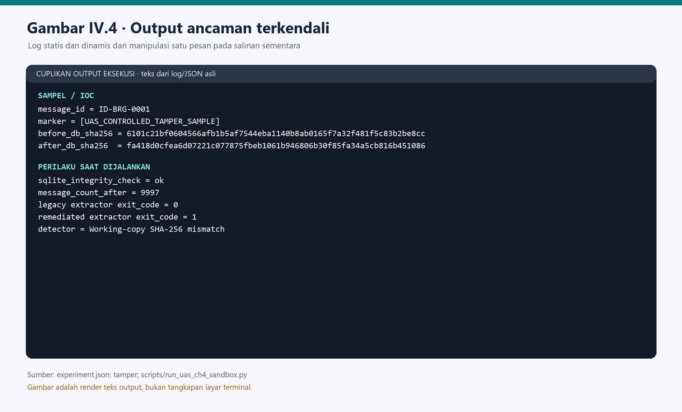
Gambar IV.4. Nilai hash, pemeriksaan struktur, jumlah pesan, serta exit code sebelum dan setelah kontrol dari log uji salinan SQLite. Sumber: `bab4_evidence/experiment.json`; teks output ditata ulang agar terbaca.

4.4 Evaluasi Pencapaian Tujuan
Pengujian Bab IV menunjukkan bahwa integritas byte master–working dapat diverifikasi, ekstraksi P4 menghasilkan artefak yang dapat ditelusuri, serta gerbang ekstraksi yang diperbaiki menolak dua kondisi yang sebelumnya diterima. Pengujian ancaman menunjukkan deteksi pada salinan kerja termutasi, dengan ruang lingkup terbatas seperti dijelaskan di 4.3. Tiga temuan F-01–F-03 memiliki hasil reproduksi dan pemeriksaan setelah kontrol; khusus F-03, kontrol hanya mengarantina kesalahan dan tidak mengurangi frekuensi model membuatnya.
Pada baseline tradisional, P5 menyelesaikan 10 tugas dan menghasilkan linimasa/relasi dari artefak P4. Eksperimen P8 menjalankan tiga kondisi pada tugas yang sama: A (LLM tanpa bukti kasus), B (LLM + RAG), dan C (LLM + RAG + format forensik terstruktur). 30 dari 30 respons selesai tanpa error transport; 10 dari 10 respons C valid menurut skema JSON. Namun validitas format tidak menjamin validitas sitasi: B mengajukan 10 referensi yang seluruhnya diterima, sedangkan C hanya 12 dari 24 yang diterima. A memang tidak diberi bukti kasus dan tidak menghasilkan sitasi. Gambar IV.5 menampilkan hasil kontrol sitasi, bukan skor ketepatan fakta.
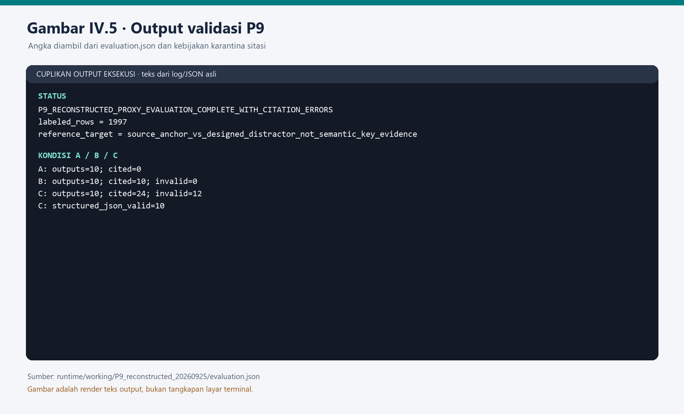
Gambar IV.5. Status evaluasi proxy dan validitas referensi A/B/C dari `evaluation.json`; gambar menampilkan cuplikan output, bukan rekayasa tampilan aplikasi.
Evaluasi P9 yang tersedia menggunakan referensi proxy provenance pasca-eksperimen, karena ground truth semantik independen tidak tersedia. Dari 9.997 pesan terakuisisi, hanya 1.997 masuk universe berlabel proxy: 497 anchor sumber dan 1.500 distractor desain; 8.000 pesan context/bridge tidak berlabel. Tiga anchor sumber tidak terakuisisi. Metrik berikut mengukur kemampuan memilih *source anchor* dibanding *designed distractor* pada subset itu; metrik ini bukan precision atau recall bukti kunci semantik, akurasi kesimpulan investigasi, maupun pembandingan model yang teruji secara blind.
Set prediksi (proxy) | TP | FP | FN | TN | Precision | Recall | F1
P5 baseline | 45 | 24 | 452 | 1.476 | 0,652 | 0,091 | 0,159
A citations | 0 | 0 | 497 | 1.500 | 0* | 0 | 0
B citations | 0 | 3 | 497 | 1.497 | 0 | 0 | 0
C citations | 1 | 1 | 496 | 1.499 | 0,500 | 0,002 | 0,004
B retrieval | 137 | 107 | 360 | 1.393 | 0,561 | 0,276 | 0,370

\* Precision A secara matematis tidak terdefinisi karena tidak ada prediksi positif; 0 di tabel mengikuti konvensi penyimpanan evaluator. Ke-8.000 pesan yang tidak berlabel tidak dihitung sebagai negatif. Prediksi di luar subset berlabel dilaporkan terpisah dalam evaluation.json. Nilai retrieval B dan sitasi B/C tidak boleh disamakan karena tahap yang diukur berbeda.
Tujuan/metrik Bab III.3 | Hasil aktual | Penilaian
Kesamaan hash master–working | Dua SHA-256 identik | Tercapai untuk berkas yang tersedia
Validitas ekstraksi | 9.997 artefak; 25 chat; SQLite ok; FK error 0 | Tercapai pada data terakuisisi; selisih tiga pesan belum dijelaskan
Tolak working copy termutasi | Sebelum lolos; setelah perbaikan ditolak | Tercapai untuk mutasi berkas dengan manifest tetap
Tolak akuisisi tanpa manifest | Sebelum lolos; setelah perbaikan ditolak | Tercapai pada uji salinan
Validasi referensi AI | 12/24 referensi C diterima; 12 dikarantina | Kontrol validasi bekerja; kualitas keluaran C belum memadai
Akurasi bukti kunci semantik | GT semantik independen tidak tersedia | Belum dapat dinilai

Secara keseluruhan, pengamanan baru memperkuat integritas dan provenance pada gerbang ekstraksi, dan karantina mencegah sitasi tidak sah dipakai sebagai bukti. Temuan yang belum selesai ialah pemulihan/penjelasan tiga pesan yang tidak terakuisisi, evaluasi semantik independen, serta pengesahan manifest yang tahan terhadap penggantian berkas dan manifest sekaligus. Hasil laboratorium ini menjadi masukan risiko untuk rancangan pengelolaan keamanan data dan layanan TI pada Bab V.

Rujukan khusus Bab IV
[1] R. Ayers, S. Brothers, dan W. Jansen, *Guidelines on Mobile Device Forensics*, NIST SP 800-101 Rev. 1, 2014. https://csrc.nist.gov/pubs/sp/800/101/r1/final
[2] MITRE ATT&CK, *Data Manipulation: Stored Data Manipulation (T1565.001)*. https://attack.mitre.org/techniques/T1565/001/
Jejak internal: demo_evidence/ACQ-SIM-001_20260925_010848/, runtime/working/P5/, runtime/working/P8_final_v6_20260925/, runtime/working/P9_reconstructed_20260925/, docs/06_report/bab4_evidence/experiment.json, dan scripts/run_uas_ch4_sandbox.py.

BAB V — RANCANGAN PENGELOLAAN KEAMANAN DATA DAN LAYANAN TI
PIC utama | Bela
Kontributor/reviewer | Andrian (security findings/IR), Chris (integration review), Meldiro & Daffa (technical inputs)
Repo yang dipelajari | docs/01_research_design/methodology_references.md; verified outputs from Bab IV; official NIST/ISO/MITRE/OWASP/SWGDE/UU sources; architecture/diagram sources to be created
Bukti/output yang dipakai | DPIA, data classification, IR playbook/tabletop, audit plan, ≥15 controls, ≥5 audit findings, integrated architecture, Annex A mapping, risk roadmap
Catatan sinkronisasi | Bela tidak boleh mengubah hasil teknis; ia mengonsumsi verified facts dari Fact Matrix dan mengubahnya menjadi governance/control design.

5.1 Pelindungan Data Pribadi dan Kerahasiaan Data Statistik
Klasifikasi synthetic corpus, forensic artifacts, device metadata, private GT, credentials/logs; DPIA; UU No. 27/2022 dan konteks UU No. 16/1997 setelah verifikasi pasal; minimisasi, pseudonimisasi/redaksi, risiko residu, owner.
PLACEHOLDER — Bela mengisi naskah dan tabel; Andrian mereview consistency terhadap actual security findings. Chris memastikan planned controls tidak disalahlabel sebagai implemented controls.

5.2 Penanganan Insiden
Incident response berbasis NIST SP 800-61 terkini; roles, severity, escalation, containment, evidence preservation, recovery, communication, proses 3×24 jam bila syarat hukum terpenuhi; satu tabletop simulation lengkap dengan timeline dan lessons learned.
PLACEHOLDER — Bela mengisi naskah dan tabel; Andrian mereview consistency terhadap actual security findings. Chris memastikan planned controls tidak disalahlabel sebagai implemented controls.

5.3 Audit Keamanan
Audit plan ISO/IEC 27001:2022; ruang lingkup, kriteria, sumber bukti, pemilik kontrol; checklist minimal 15 controls; minimal lima findings berbukti dengan condition–criteria–cause–effect–recommendation–evidence–status.
PLACEHOLDER — Bela mengisi naskah dan tabel; Andrian mereview consistency terhadap actual security findings. Chris memastikan planned controls tidak disalahlabel sebagai implemented controls.

5.4 Rancangan Keamanan Sistem Informasi Statistik
Arsitektur target pengumpulan→penyimpanan terklasifikasi→pemrosesan→analisis→publikasi; IAM, encryption, audit log, backup, retention, monitoring, IR, evidence preservation; mapping risk/finding→Annex A→owner→priority→target time→success indicator.
PLACEHOLDER — Bela mengisi naskah dan tabel; Andrian mereview consistency terhadap actual security findings. Chris memastikan planned controls tidak disalahlabel sebagai implemented controls.

BAB VI — JADWAL PELAKSANAAN DAN PEMBAGIAN TUGAS
PIC utama | Chris
Kontributor/reviewer | Semua anggota
Repo yang dipelajari | Git history/commit dates; progress tracker; PR/branch history; experiment ledger; worker status/handoff; peer agreement
Bukti/output yang dipakai | Tabel rencana vs realisasi per minggu; tabel nama, peran, tugas utama, kontribusi aktual
Catatan sinkronisasi | Jangan membuat tanggal atau persentase kontribusi fiktif. Semua anggota mengonfirmasi realisasi sebelum finalisasi.

6.1 Jadwal Pelaksanaan
Isi tabel berdasarkan Git log, commit, issue/PR, experiment ledger, dan catatan pekerjaan. Kolom “Realisasi” harus merekam apa yang benar-benar terjadi pada minggu tersebut, termasuk perubahan rencana atau blocker.
Periode minggu | Rencana | Realisasi | Perbandingan | Bukti | PIC
[Minggu/Periode 1] | Studi literatur, penetapan scope, baseline repo, pembagian workstream | [Isi dari Git/log] | [Sesuai/bergeser] | [commit/PR/log] | Chris + semua
[Minggu/Periode 2] | P1/P2 dan persiapan evidence carrier / repo foundation | [Isi dari Git/log] | [Sesuai/bergeser] | [commit/PR/log] | Meldiro + Chris
[Minggu/Periode 3] | P3–P5 forensic pipeline, security baseline, test harness | [Isi dari Git/log] | [Sesuai/bergeser] | [commit/PR/log] | Meldiro + Andrian
[Minggu/Periode 4] | P6–P9 LLM/RAG, benchmark freeze, security experiment/retest | [Isi dari Git/log] | [Sesuai/bergeser] | [commit/PR/log] | Daffa + Andrian
[Minggu/Periode 5] | Governance, DPIA/IR/audit, integrasi laporan, final QA | [Isi dari Git/log] | [Sesuai/bergeser] | [commit/PR/log] | Bela + Chris + semua
Catatan pengisian: periode tanggal final harus mengikuti tanggal proyek yang benar-benar dapat dibuktikan dari log/commit. Baris dapat ditambah/dipecah agar sesuai histori aktual.

6.2 Pembagian Tugas
Tabel berikut adalah pembagian rencana kerja paralel. Persentase kontribusi final harus disepakati kembali setelah seluruh deliverable selesai dan dapat disesuaikan dengan kontribusi nyata.
Nama | Peran | Tugas utama | Kontribusi
Chris | Koordinator / Integrator | Menjaga single source of truth; compliance & fact matrix; integrasi lintas bab; Bab I, VI, VII; merge/QA; memastikan semua klaim traceable | 20% (rencana awal)
Meldiro | Forensic Pipeline & Repo Engineering | Repo hygiene; acquisition/extraction P3/P4; baseline P5; chain of custody; hash/manifest; workbench; pipeline test evidence | 20% (rencana awal)
Andrian | Security Engineering & Threat Testing | Threat model; hardening; ≥3 findings; remediation/retest; tampering/exploit test; IoC; ATT&CK; security scans; Bab IV.1–IV.3 | 20% (rencana awal)
Daffa | Local LLM/RAG & Benchmark Evaluation | P6–P9; A/B/C experiment; anti-hallucination; retrieval/groundedness/abstention metrics; P8 lock; blind GT evaluation; Bab IV.4 | 20% (rencana awal)
Bela | Governance, Standards & Architecture | Literature/standards; DPIA; incident response/tabletop; ISO 27001 audit; Annex A; ≥15 controls/≥5 audit findings; architecture/roadmap; Bab II & V | 20% (rencana awal)
PLACEHOLDER — Sebelum laporan final: seluruh anggota menyetujui persentase final dan Chris memperbarui tabel dari bukti kontribusi/peer assessment.

BAB VII — KESIMPULAN DAN SARAN
PIC utama | Chris
Kontributor/reviewer | Semua anggota sebagai domain reviewer
Repo yang dipelajari | 07_REPORT_FACT_MATRIX.md; Bab I rumusan masalah; Bab IV hasil; Bab V rancangan; 08_FINAL_QA.md
Bukti/output yang dipakai | Jawaban satu per satu atas rumusan masalah, keterbatasan, rekomendasi yang mengikuti evidence
Catatan sinkronisasi | Tidak boleh ada hasil baru pada Bab VII. Jika hasil belum tuntas, sebut sebagai keterbatasan, bukan diasumsikan berhasil.

7.1 Kesimpulan
PLACEHOLDER — Jawab setiap rumusan masalah secara eksplisit dengan merujuk hasil VERIFIED; pisahkan integritas forensik, security hardening, ancaman, AI evaluation, dan governance.

7.2 Keterbatasan dan Saran Pengembangan
PLACEHOLDER — Sebutkan keterbatasan simulasi/ChatSim, logical emulator acquisition, synthetic corpus, model/embedding tertentu, coverage GT/benchmark, serta pengujian yang belum tuntas. Rekomendasi harus mengikuti keterbatasan tersebut.

DAFTAR PUSTAKA
PIC utama | Bela (primary) + Chris (final verification)
Kontributor/reviewer | Meldiro/Andrian/Daffa menyerahkan referensi domain
Repo yang dipelajari | docs/01_research_design/methodology_references.md; references/; official standards/documentation; DOI/publisher pages
Bukti/output yang dipakai | Minimal 10 referensi; target kerja 15–25 sumber berkualitas; format IEEE atau APA konsisten
Catatan sinkronisasi | Verifikasi metadata satu per satu. Jangan memasukkan DOI/judul/versi standar yang tidak diverifikasi.

PLACEHOLDER — Masukkan daftar pustaka final dan pastikan semua sitasi dalam teks memiliki entri, serta semua entri benar-benar disitasi bila style/ketentuan mengharuskan.

LAMPIRAN
Lampiran | Isi | PIC
A | Rules of Engagement dan otorisasi lab | Andrian + Bela
B | Pernyataan Etika bertanda tangan seluruh anggota | Chris
C | Chain of custody, inventaris device/acquisition, master-working hash | Meldiro
D | Manifest, log tool, konfigurasi dan bukti acquisition/extraction | Meldiro
E | Security findings, remediation, retest dan scan logs | Andrian
F | Threat/exploit experiment: hash, statis/dinamis, IoC, ATT&CK | Andrian
G | Benchmark protocol, raw A/B/C results, lock manifest, evaluation metrics | Daffa
H | DPIA dan teknik perlindungan data | Bela
I | Incident-response playbook dan tabletop record | Bela + Andrian
J | Checklist ISO/IEC 27001 ≥15 kontrol dan ≥5 temuan audit | Bela
K | Diagram arsitektur, evidence lifecycle, threat model, roadmap | Bela + semua domain reviewer
L | Pengungkapan penggunaan AI: tool/model, tujuan, bagian dibantu, human verification | Chris

RENCANA STUDI REPOSITORY PER ANGGOTA
Bagian ini digunakan sebagai checklist awal agar setiap anggota tahu file mana yang harus dibaca sebelum menulis. Daftar dapat diperluas jika dependency graph menunjukkan file lain yang relevan.

Chris — Koordinator / Integrator
Path/sumber | Yang harus diekstrak
README.md | Memahami canonical state, evidence separation, model config, disclosure dan run paths.
docs/00_project_management/ | Progress tracker, gate dan histori proyek untuk Bab I/VI dan status realisasi.
docs/01_research_design/methodology_references.md | Memahami rationale metode agar istilah lintas bab konsisten.
docs/06_report/final_report_draft.md | Mengambil kerangka lama hanya sebagai referensi, bukan sumber fakta.
docs/07_demo/ | Membandingkan claim presentasi dengan actual pipeline dan bukti.
.github/workflows/ | Memastikan claim CI/test merujuk run yang benar.
docs/08_uas/* | Menjadi pemilik SoT, compliance, fact matrix, QA dan merge state.

Meldiro — Forensic Pipeline & Repository Engineering
Path/sumber | Yang harus diekstrak
src/forensics/acquisition_simulator.py | Kontrak P2→P3, canonical SHA, simulasi, manifest dan batas dry-run.
src/forensics/extract_artifacts.py | P4 ART schema, SQLite integrity, timestamp/artifact validation.
src/baseline/ | P5 baseline dan examiner packet/lock.
apps/libera-chatsim/ | Evidence carrier Android, schema DB dan behavior yang diakuisisi.
scripts/acquire_chatsim.ps1; scripts/install_chatsim.ps1; scripts/run_libera_demo.ps1 | Alur install/acquire/run lokal.
tools/extract_acquired_chatsim.py; tools/build_demo_seed.py | Ekstraksi ChatSim dan pembentukan seed.
workbench/libera_workbench.py | Examiner view dan evidence trace.
tests/test_post_p2_pipeline.py | Expectation dan regression test P3–P10 foundation.
docs/03_forensik_persiapan/ | Checklist acquisition, chain of custody dan local run requirements.

Andrian — Security Engineering & Threat Testing
Path/sumber | Yang harus diekstrak
app.py; test_llm.py; data_synthesizer.py; _inspect.py | Audit legacy/dead code, stale model reference, fail-open/unsafe behavior.
.gitignore; requirements-demo.txt | Private/runtime exclusions, dependency drift dan secret hygiene.
.github/workflows/ | CI scope, permissions, supply-chain assumptions, test coverage.
src/forensics/ | Hash/manifest/integrity controls yang menjadi target tampering test.
src/ai_rag/leakage_check.py | GT/source leakage guard.
src/ai_rag/validate_output.py | Structured output and forbidden GT field checks.
tools/lock_p8_outputs.py | Integrity lock yang harus diuji terhadap manipulasi.
tests/ | Security regression opportunities dan retest evidence.

Daffa — Local LLM/RAG & Benchmark Evaluation
Path/sumber | Yang harus diekstrak
src/ai_rag/chunker.py | Chunk formation, provenance/evidence ID behavior.
src/ai_rag/retriever.py | Embedding BGE-M3/hashing fallback, cosine retrieval, top-k trace.
src/ai_rag/ollama_runner.py | Prompt guardrail, Qwen config, version/digest logging.
src/ai_rag/run_experiment.py | A/B/C experiment and B/C shared retrieval.
src/ai_rag/validate_output.py | Schema validity and GT-field leakage guard.
src/evaluation/evaluate_experiment.py | P9 lock verification, confusion metrics, citation precheck.
configs/investigation_tasks.json; configs/p6_p7_config.json | Task list dan locked runtime config.
tools/lock_p8_outputs.py; tools/build_private_gt_annotation_packet.py; tools/lock_private_ground_truth.py | Blind evaluation and GT handling.
scripts/run_p9_final.ps1; tests/test_p6_p7_pipeline.py | Final run and regression tests.

Bela — Governance, Standards, Audit & Architecture
Path/sumber | Yang harus diekstrak
docs/01_research_design/methodology_references.md | Daftar awal NIST/SWGDE/RAG/BGE/Qwen/LLM-forensics untuk diverifikasi ulang.
README.md | System scope, disclosure, canonical config, evidence separation.
docs/03_forensik_persiapan/ | Chain-of-custody controls and acquisition assumptions.
docs/06_report/final_report_draft.md | Mengetahui existing design claims dan limitations; jangan dijadikan bukti.
docs/00_project_management/progress_tracker_post_p2.md | Membedakan implementation-ready vs real local execution.
07_REPORT_FACT_MATRIX.md | Satu-satunya technical facts yang boleh dipakai sebagai current-state input Bab V.
Sumber resmi eksternal | NIST SP 800-61, ISO/IEC 27001:2022 & Annex A, ISO 27037/27042, MITRE ATT&CK, OWASP GenAI, SWGDE, UU 27/2022 dan UU 16/1997.

CHECKLIST HANDOFF DAN INTEGRASI
No. | Tahap | Aturan
1 | Sync | Fetch branch integrasi dan baca MASTER_STATE, SHARED_CONTRACT, COMPLIANCE, FACT_MATRIX.
2 | Work locally | Kerjakan hanya area ownership; perubahan lintas area dibuat sebagai request.
3 | Evidence | Simpan log/hash/raw output dan catat command + commit.
4 | Worker claim | Tulis claim berstatus VERIFIED_BY_WORKER hanya bila ada bukti.
5 | Coordinator validation | Chris mengecek source artifact, commit, raw value, konflik dan wording.
6 | Fact promotion | Hanya fakta CANONICAL_VERIFIED yang masuk report fact matrix.
7 | Report drafting | PIC bab menyusun narasi dari facts; tidak mengisi kekosongan dengan perkiraan.
8 | Cross review | Spesialis domain mengecek bagian terkait; Chris mengecek konsistensi lintas bab.
9 | Final QA | Rerun test/scans, P2 hash, GT leak, P8 lock, benchmark, references, chapter consistency.

DEFINITION OF DONE LAPORAN
- BAB I–VII, daftar pustaka, dan lampiran lengkap sesuai struktur soal.
- Setiap angka Bab IV memiliki raw artifact/log/hash/commit yang bisa ditelusuri.
- Minimal tiga temuan keamanan benar-benar diuji, diperbaiki bila memungkinkan, dan diretest.
- Analisis ancaman memuat komponen statis, dinamis, IoC, ATT&CK mapping yang terverifikasi, dan hasil deteksi.
- Benchmark AI memisahkan retrieval, evidence selection, citation support, hallucination/unsupported claim, abstention, dan limitation.
- Private ground truth tidak masuk Git/vector/prompt dan hanya diakses setelah P8 output lock.
- DPIA, IR/tabletop, ISO audit ≥15 kontrol dan ≥5 temuan, serta architecture roadmap tersedia.
- Bab VI.1 memakai jadwal realisasi dari log/commit, dan Bab VI.2 memakai pembagian kontribusi final yang disepakati tim.
- Bab VII menjawab setiap rumusan masalah tanpa memperkenalkan hasil baru.
- Format, numbering, captions, sitasi, Pernyataan Etika, dan AI disclosure lulus final QA.
Dokumen ini adalah kerangka kerja dan pembagian tugas. Nilai hasil pengujian final tetap harus diambil dari runtime artifacts dan diverifikasi sebelum masuk laporan.

